Приложение № 1
к извещению о проведении закупки

ТЕХНИЧЕСКОЕ ЗАДАНИЕ

«Поставка кроватей с матрасами».

- Предмет закупки: поставка кроватей с матрасами
- Товар: должен быть новым, не бывшим в употреблении, не восстановленным.
- Документы: с товаром должны быть представлены сертификаты на поставляемый товар.
- Адрес поставки: Тюменская обл., Юргинский м.о., с.Лесное, ул.Ленина, здание 41, строение 15.
- Условия поставки: поставка осуществляется единовременно.
- Срок поставки: с момента заключения договора до 10.08.2026 года.
- Товар сопровождается технической документацией завода-изготовителя.
- Упаковка должна быть индивидуальной и герметичной, полностью исключать попадание загрязнений на изделия.
- Поставщик гарантирует, что товар отвечает санитарным и экологическим требованиям, действующим на территории Российской Федерации. Товар не должен представлять опасности для жизни и здоровья граждан.

№ | Наименование и характеристики товара | Единица  изм. | Кол-во
п\п | Наименование и характеристики товара | Единица  изм. | Кол-во
1. | Кровать Модель КМК-1 с матрасом  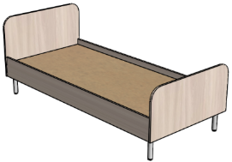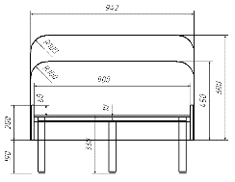  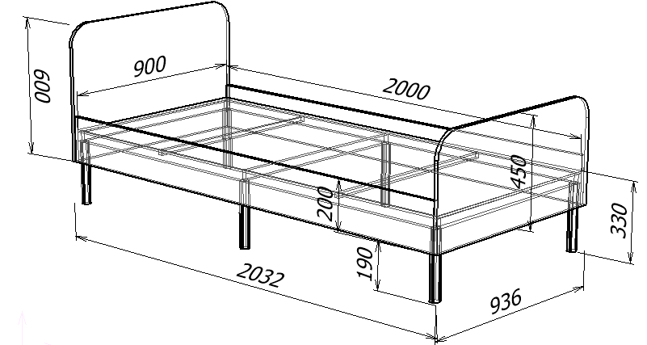  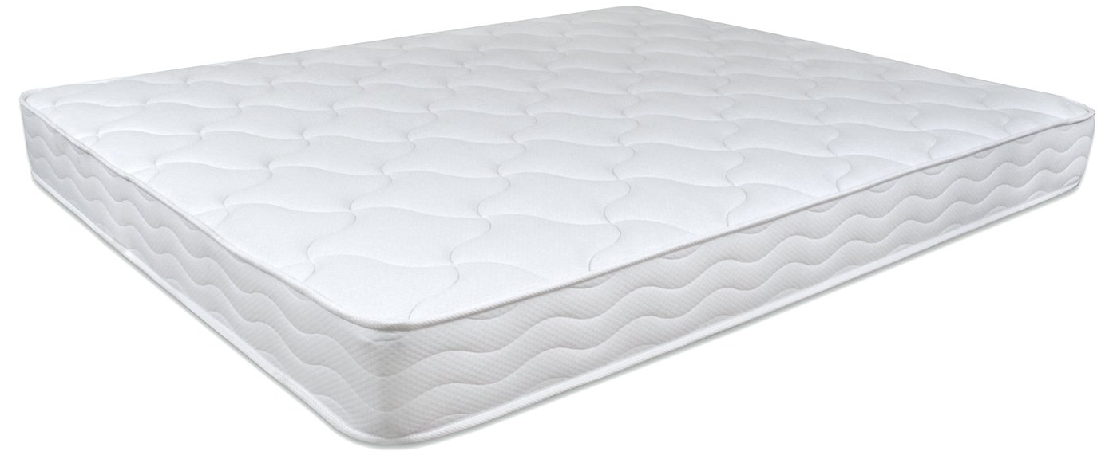  Характеристика кровати:  Каркас кровати: цельносварной металлокаркас  Металлокаркас состоит из:  - каркаса ложа  - опор  - ребер жесткости  Материал каркаса ложа: профильные трубы не менее 40х20 мм.  Материал опор: круглая труба диаметром не менее 40 мм  Открытые концы закрыты пластиковыми заглушками – соответствие  Металлокаркас окрашен: полимернопорошковой краской  Количество опор: не менее 6 шт.  Поперечных ребра жесткости: не менее 3 шт. (не учитывая двух ребер, которые являются частями каркаса), изготовлены из профильных труб не менее 20х20 мм.  Царги и спинки изготовлены: из ЛДСП толщиной не менее 16 мм, кромка ПВХ толщиной не менее 2 и не менее 0,4 мм.  Высота царги: не менее 200 мм,  Высота головной спинки: не менее 600 мм  Высота ножной спинки: не менее 450 мм  Высота от пола до элементов ЛДСП: не менее 190 мм.  Размер места для матраца: не менее 2000х900 мм.  Материал ложа: МДФ толщиной не менее 10 мм, шлифованная с одной стороны.  Высота от пола до матраца: не менее 330 мм  Ложе углублено относительно царг: не менее на 60 мм.  Спинки имеют закругленные углы радиусом: не менее 100 мм.  Крепление элементов ЛДСП к металлокаркасу осуществляется с помощью винтовых пар (мебельный болт и гайка) – соответствие  Цвет: Телегрей 4    Характеристика матраса:  Размер: не менее 2000*900 мм  Высота: не менее 170 мм  Выдерживающий нагрузку: не менее 110 кг.  Наполнитель: высокоэластичный полиуретан.  Покрытие: ткань хлопковый «жаккард»  Покрытие простегано синтепоном  Защитный экран (сетка из полиэфирного волокна, войлок и т. п.) расположен между пружинным блоком и наполнителем  Жесткость матраса: средняя.  Наматрасник водонепроницаемый – форма съемного чехла с молнией. | Шт. | 60

